Техническая спецификация
самоклеющихся бандерольных лент для банка
в количестве 200 000 - шт.
№ | Техническая спецификация | Техническая спецификация ПОСТАВЩИКА  (обязательно заполнить)
1 | Самоклеющиеся бандерольные ленты для формирования денежных банкнот в корешки по 100 листов и последующей сдачи в НБКР, без обандероливателя  Плотность бумаги: 65-80 гр.  Размеры лент: 5х20см.  Адрес поставки: г. Бишкек, ул. Молодая Гвардия 38А  Фото образца:  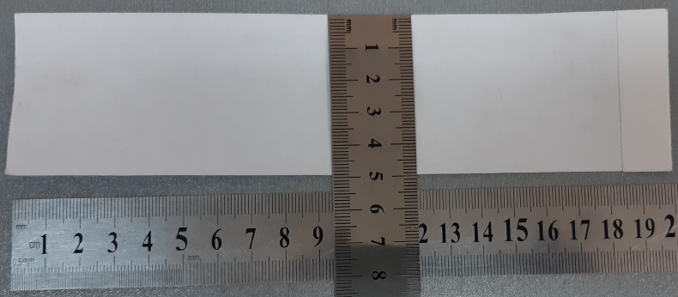
 | Стоимость с учетом доставки, налогов и сборов, предусмотренных законодательством КР
- В момент оценки конкурсных заявок, Заказчик может запросить образец для проверки на соответствия требованиям Техзадания.
ПОСТАВИТЬ ПОДПИСЬ И ПЕЧАТЬ

